华谊集团对烟台胜德开展第二轮安全审计
2023年4月11日至4月15日，华谊集团安环中心副总监陈楠带队对烟台天原胜德材料科技公司开展第二轮安全审计。天原公司副总经理杜伟娜、胜德公司副总经理（主持工作）、胜德烟台公司总经理管俊及天原、胜德各职能部门相关人员陪同。
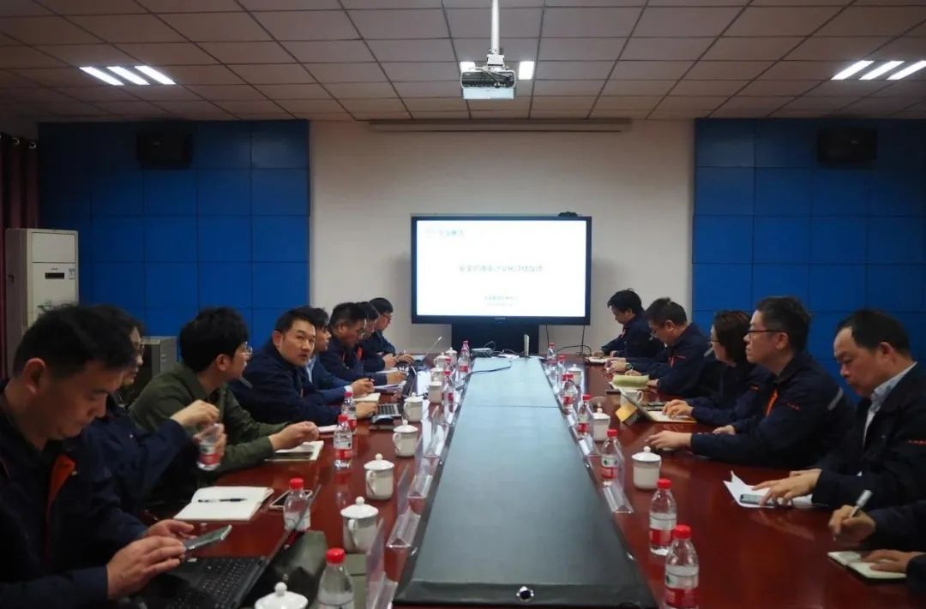
在4月11日召开的首次会议上，审计组回顾了烟台天原胜德公司第一轮安全审计情况，并对此次第二轮安全审计工作重点进行了阐述。烟台公司工厂经理章恒作近几年公司安全管理提升情况汇报。
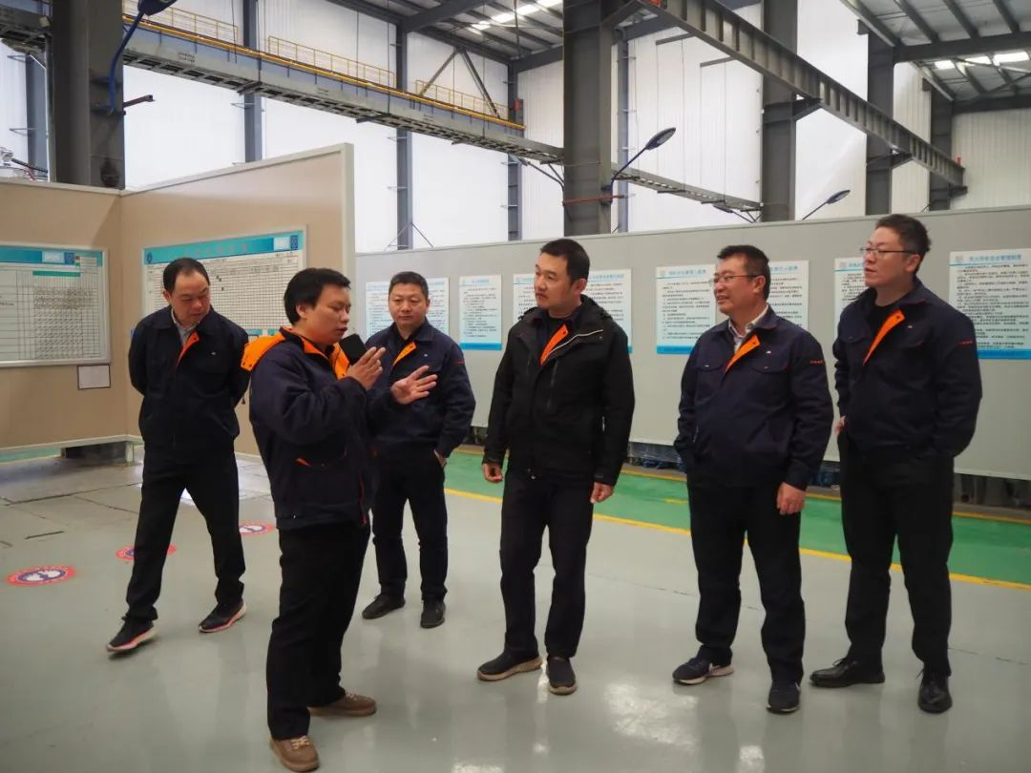
通过一周左右的时间，安全审计组对照审核要素对公司进行了全面“复检”，同时在审核过程中把相关问题都一一作解答以及后续提升方向也给出了建议。
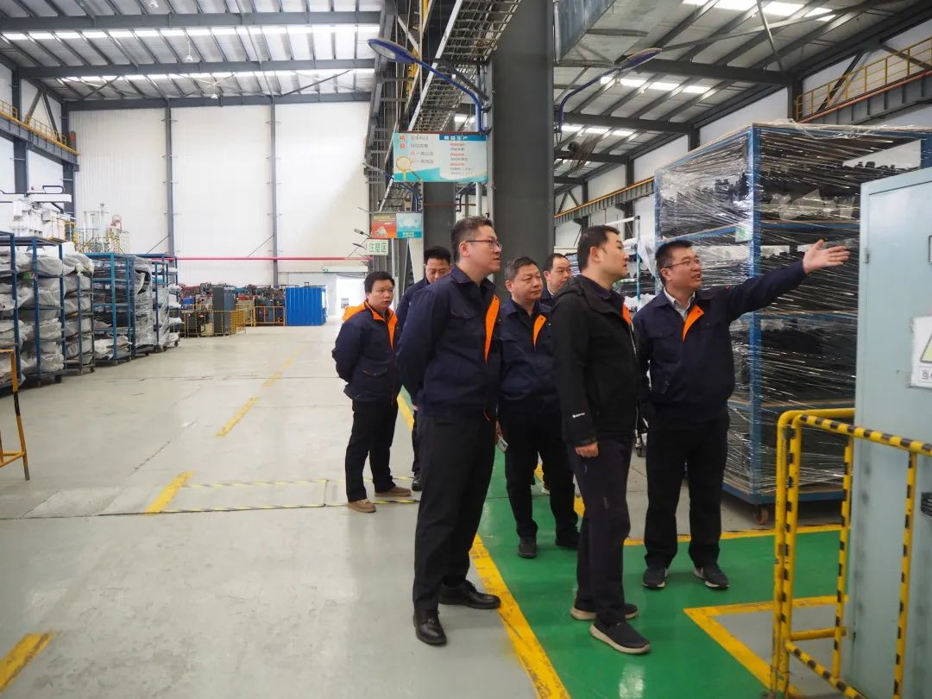
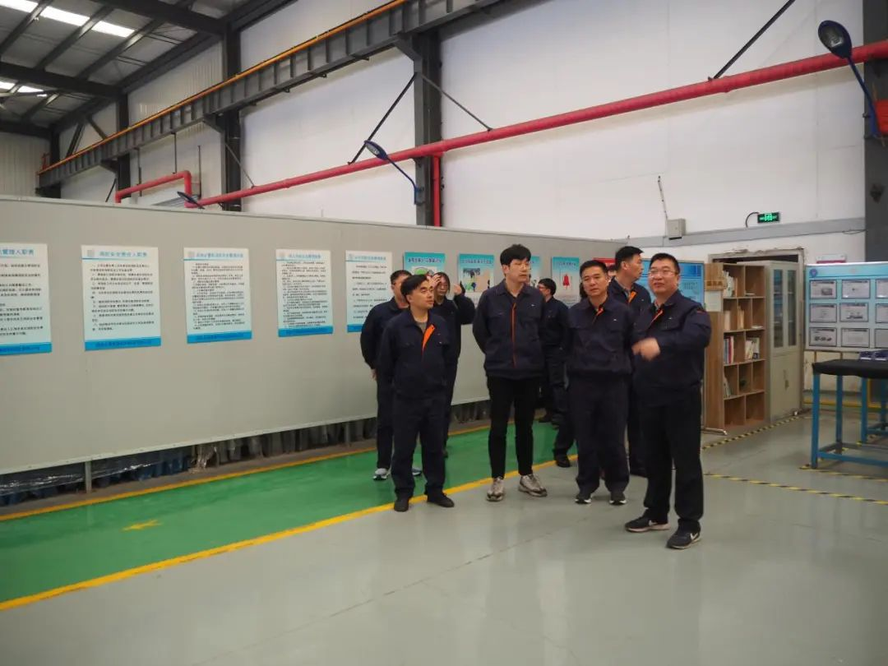
审计组建议烟台公司涉及高风险作业的人员相对集中，对这些“关键的少数”，风险辨识能力、安全认知水平以及操作能力仍需进一步加强。胜德公司总部要统一制定相关的规章制度、操作规程等并在市外各基地复制实行，确立“胜德本部定制度，各级工厂保落实”的运作模式，形成专业化的胜德总部安全管控模式以及可量化、可追溯的工厂履职清单、记录。要进一步提升烟台胜德各专业管理人员安全及环保责任意识，加强个人HSE执行力，确保公司安全环保合规受控。
末次会议上，上海华谊集团安环中心副总监陈楠要求：就此次安全审计AMAS审核和现场审核发现的问题要高度重视、举一反三，深入分析和整改；烟台胜德致力于安全生产再上台阶，其核心要义在于基础管理水平和全员安全意识的总体提升；要研究部署总部管理模式，提高安全管理效率。

“献爱万卷藏书，传承雷锋精神”志愿活动
学雷锋 献爱心
捐赠活动
上海天原集团胜德塑料有限公司团总支

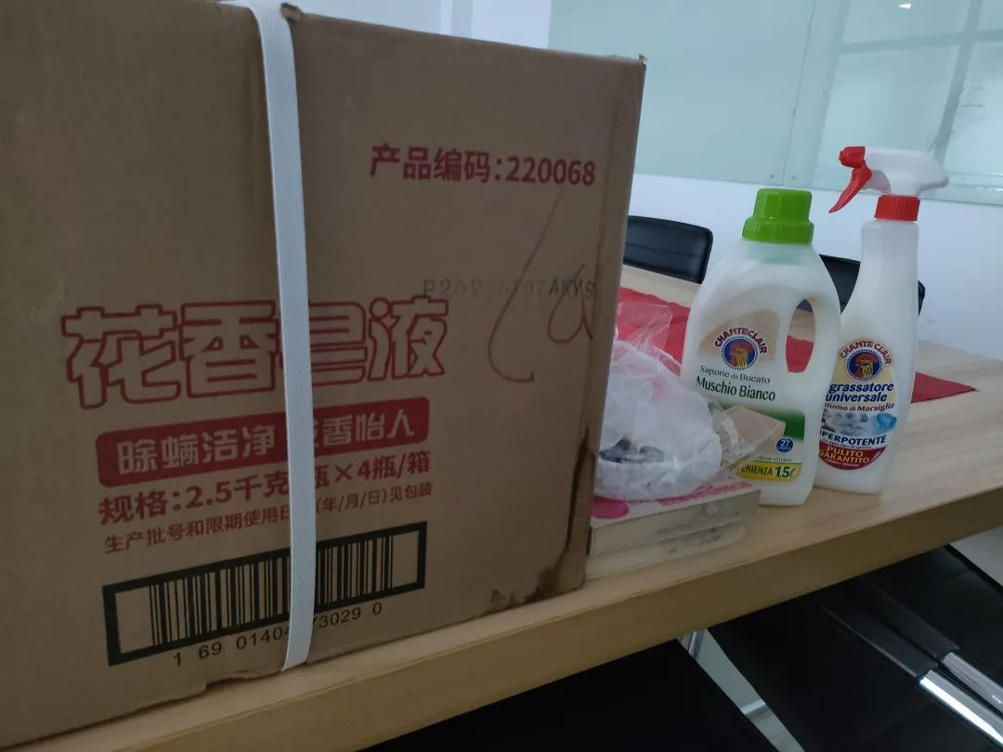

为深入贯彻落实习近平总书记关于深入开展学雷锋活动作出的重要指示精神，加强结对帮扶作用、丰富山区孩子们的课外阅读生活。在学雷锋月到来之际，为了表达天原胜德的一份爱心，胜德公司团总支志愿者举行了“献爱万卷藏书，传承雷锋精神”的志愿捐赠活动。
此次活动联系到湖南省武冈市晏田乡大胜小学的教师，进行点对点捐赠。

献爱万卷藏书
活动旨在呼吁大家关注山区孩子的生活教育，拥有一颗善良、美好的心灵去帮助那些生活困难的儿童，给他们带去温暖与祝福。
传承雷锋精神
在团总支的号召下，团员青年们纷纷献出爱心，家中有孩子的党员们也捐献了适合学生阅读的书籍，单身团员青年捐献了洗浴用品…
反馈
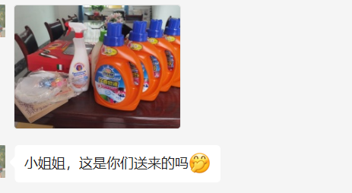
收到捐赠后，大胜小学的老师发来了反馈，爱心如涓涓细流融入了孩子们的生活中，一瓶洗衣液，是一个寝室一学期的量，几本书，是孩子们源源不断的精神食粮。
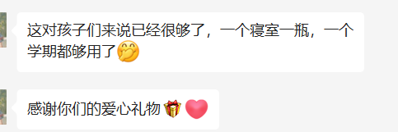
捐一缕书香，送一份爱心，上海天原胜德团总支心系山区孩子，将“雷锋精神”代代相传。

